070484

Voici la St Jean la belle journée
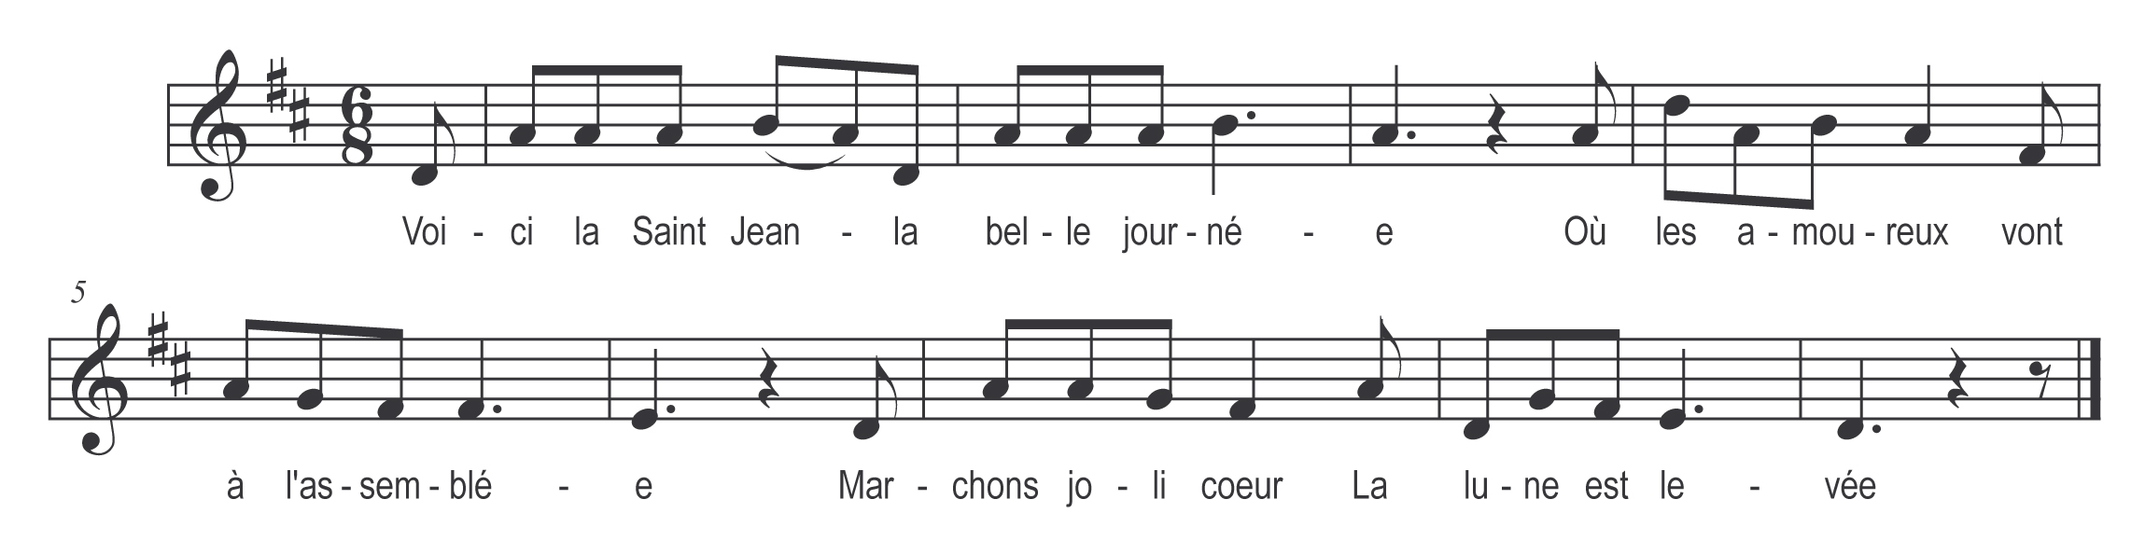

Voici la St Jean la belle journée
Où les amoureux vont à l’assemblée

Marchons joli cœur la lune est levée

Où les amoureux vont à l’assemblée
Le mien n’y est pas j’en suis assurée

Refrain

Il est à Paris chercher sa livrée

Qu’apportera-t-il à sa bien aimé

Un anneau d’argent et ceinture dorée

Son cœur plein d’amour et sa foi jurée

